ك اختبار مقرر علم البيئة ـ نظري ـالفصل الأول (مبادئ علم البيئة)
الاسم / |  | الصف / |  | 15

س/1 | اختاري الإجابة الصحيحة في كل مما يلي:
1 | أكبر مستويات التنظيم والذي يضم باقي المستويات | 2 | اول عالم أدخل مصطلح علم البيئة هو
a | الجماعة الحيوية | a | مندل
b | النظام البيئي | b | لوفنهوك
c | المنطقة الحيوية | c | أرنست هيجل
d | المجتمع الحيوي | d | روبرت براون
3 | مقدار الطاقة الذي سينتقل للمستوى التالي في الهرم | 4 | ويتحرر الكربون ويعود للدورة القصيرة عندما
a | 10% | a | يتحول لوقود احفوري
b | 20% | b | البناء الضوئي والتنفس
c | 30% | c | التعرية والتجوية
d | 90% | d | حرق الوقود الاحفوري
5 | ما نوع العلاقة بين الاشنات | 6 | علم البيئة يدرس
a | تكافل (تعايش) | a | العلاقات الاجتماعية البشرية
b | تطفل | b | التفاعلات بين المواد الكيميائية
c | تكافل (تقايض) | c | العلاقات بين المخلوقات الحية وتفاعلاتها
d | افتراس | d | العلاقات بين الكميات الفيزيائية
7 | كل خطوة في السلسلة أو الشبكة الغذائية | 8 | تتغذى بعض النباتات على الحشرات
a | المستوى الغذائي | a | لأنها مفترسة بطبعها
b | الهرم الغذائي | b | لتحمي نفسها من هجوم الحشرات
c | السلسلة الغذائية | c | لأنها تعيش في تربة تفتقر للنيتروجين
d | الشبكة الغذائية | d | لأنها تعيش في تربة تفتقر للفسفور
9 | ينتقل الفسفور للدورة طويلة الأمد من خلال عملية التعرية والتجوية | 10 | يعتبر النيتروجين مادة مغذية أساسية لإنه يدخل في تركيب المواد البروتينية
a | العبارة صحيحة | a | العبارة صحيحة
b | العبارة خاطئة | b | العبارة خاطئة

س/1 | اختاري الإجابة الصحيحة في كل مما يلي:
11 | تتم عملية النترجه (إزالة النيتروجين) من خلال | 12 | أي مما يلي ليس من الطرق التي يعتمدها علماء البيئة في دراستهم للمخلوقات الحية
a | البكتيريا | a | السفر للفضاء بالمركبات الفضائية
b | العواصف الرعدية | b | جمع الملاحظات
c | الأسمدة العضوية | c | تصميم النماذج
d | كل ماسبق | d | أجراء التجارب
س/2 | أكملي المخطط السهمي التالي
تنقسم العوامل البيئية إلى
مثل ..........................
عوامل ......................
عوامل ......................
مثل ..........................

اختبار مقرر علم البيئة ـ عملي ـ الفصل الأول (مبادئ علم البيئة)
س/1 | أ/ صممي سلسلة غذائية مستخدمة الكائنات الحية التالية  (سمك القرش ـ عوالق ـ قشريات (ربيان) ـ سمكة الشعري)
 | السلسلة :
 | ب/ صنفيها حسب الجدول التالي:
 | منتجات | أكلات اعشاب | أكلات لحوم | كانسات
س/2 | اجيبي حسبما هو مطلوب
 | 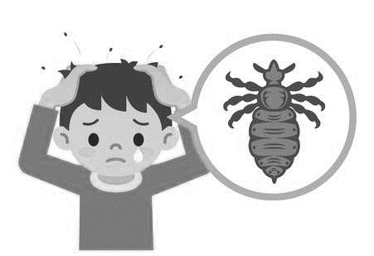 | 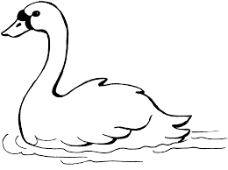 | 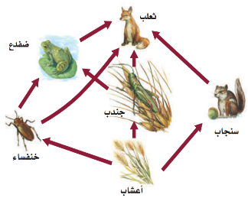
 | أ/ ما نوع العلاقة؟ | ب/ ما المستوى التنظيمي؟ | ج/ ما الذي يمثله الشكل؟

اسم الطالب : الشعبة: 4 الصف : أول ثانوي -مسارات المادة : علم البيئة

ـــــــــــــــــــــــــــــــــــــــــــــــــــــــــــــــــــــــــــــــــــــــــــــــــــــــــــــــــــــــــــــــــــــــــــــــــــــــــــــــــــــــــــــــــــــــــــــــــــــــــــــــــــــــــــــــــــــــــــــــــــــــــــــــــــــــــــــــــــــــــــــــــــــــــــــــــــــــــــــــــــــــــــــــــــــــــــــــــــــــــــــــــــــــــــــــــــــــــــــــــــــــــــــــــــــــــــــــــــــــــــــــــــــــــــــــــــــــــــــــــــــــــــــــــــــــــــــــــــــــــــــــــــــــــــــــــــــــــــــــــــــــــــــــــــــــــــــــــــــــــــــــــــــــــــــــــــــــــــــــــــــــــــــــــــــــــــــــــــــــــــــــــــــــــــــــــــــــــــــــــــــــــــــــــــــــــــــــــــــــــــــــــــــــــــــــــــــــــــــــــــــــــــــــــــــــــــــــــــــــــــــــــــــــــــــــــــــــــــــــــــــــــــــــــ
س 1 : أختر الاجابة الصحيحة :

1 | من العوامل التي تهدد التنوع الحيوي :
أ | الاستغلال الجائر | ب | فقدان الموطن البيئي | ج | التلوث | د | جميع ما سبق
2 | الأنواع غير الاصيلة التي تنقل إلى موطن بيئي جديد بقصد أو بدون قصد تُسمى :
أ | التنافس | ب | التلوث | ج | الأنواع الدخيلة | د | التطفل
3 | نمط من أنماط التنوع الحيوي يقصد به عدد الأنواع ونسبة كل نوع في المجتمع الحيويِ، هذا النمط هو:
أ | تنوع الأنواع | ب | تنوع وراثي | ج | تنوع بيئي | د | تنوع حيوي
4 | نبات التيوسنت جرت الاستفادة منه في:
أ | إطالة عمر الذرة | ب | مقاومة الفيروسات | ج | زيادة أعداد الذرة | د | إنتاج ذرة تتحمل البرودة
5 | زيادة تركيز المواد السامة في أجسام المخلوقات الحية كلما ارتفعت المستويات الغذائية في الشبكة الغذائية:
أ | التضخم الحيوي | ب | التلوث | ج | الاثراء الغذائي | د | المطر الحمضي

س 2 : ضع علامة صح للجملة الصحيحة وخطأ للجملة الغير صحيحة فيما يلي :

- يسهم التنوع الحيوي في استقرار النظام البيئي . ( )

- التنوع الحيوي له قيمة اقتصادية مباشرة وغير مباشرة . ( )

- المخلوقات التي تعيش في جز أقل عرضة للانقراض من المخلوقات الأخرى . ( )

- للتنوع الحيوي قيمة جمالية . ( )

- الجماعات الحيوية القلية التنوع الوراثي أقل عرضة للأمراض . ( )

